Техническое задание
на выполнение работ по поставке и монтажу окон
- Объект: Технический центр АО «Омскоблавтотранс»
Омская область. г. Омск, ул. 20 лет РККА, д. 302.

2. Описание объекта закупки: Изготовление, монтаж окон ПВХ из профильной пяти камерной системы Exprof, цвет белый, с внутренним заполнением из стеклопакета тройного стекла, демонтаж старых окон, установка отливов, вывоз мусора.
№ п/п | Условия изготовления товара
1 | Особые условия | Подрядчик до момента начала изготовления товара производит замеры оконных проемов на объекте Заказчика. Если нижеуказанные размеры оконных блоков расходятся с результатами произведенных Подрядчиком замеров на объекте Заказчика, то Подрядчик осуществляет изготовление товара по произведенным им замерам с предварительным согласованием с Заказчиком.
2.1 | Схема оконных блока | 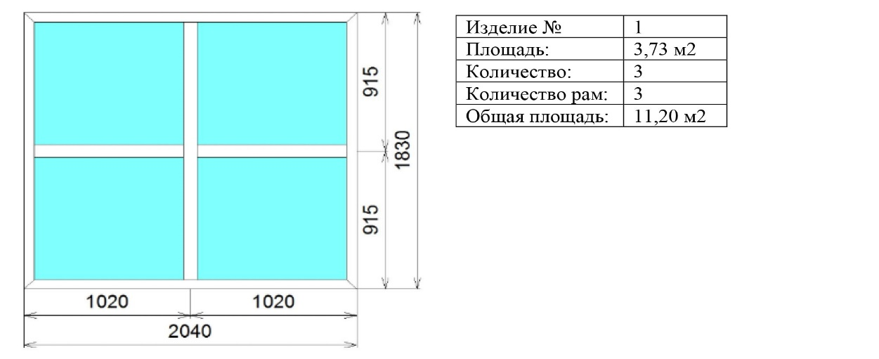  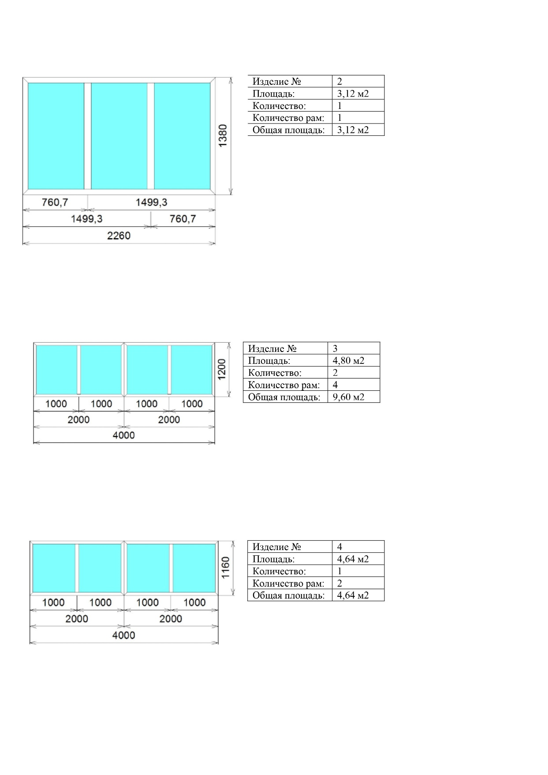  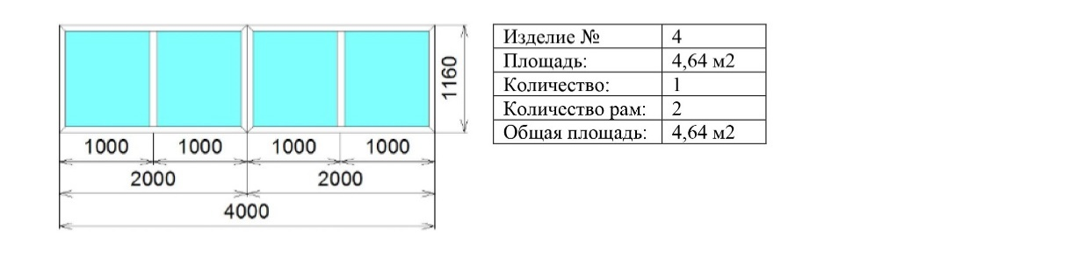
2.2. | Комплектность поставки | - Оконные блоки ПВХ пятикамерной системы Exprof – 20,8 м.кв.  - Отлив оцинкованный 7 шт.
2.3. | Порядок производства работ. | - Демонтаж существующих окон  - Монтаж новых окон с заполнением пустот между блоком и стеной пеной.  - Монтаж отливов.  - Вывоз образовавшегося от монтажа и демонтажа мусора.

3. Требования к поставке товара /выполнение работ. Гарантии качества
3.1. Поставляемый товар должен быть новым товаром (товаром, который не был в употреблении, в том числе, который не был восстановлен, не были восстановлены его потребительские свойства). Качество и безопасность поставляемого товара должны подтверждаться сертификатами соответствия и паспортами качества, передаваемым Подрядчик Заказчику вместе с товаром.
3.2. Товар должен быть свободным от прав на него третьих лиц.
3.3. Доставка товара , демонтаж и монтаж оконных блоков и наружных отливов осуществляется силами и за счет средств Подрядчика.
3.4. Поставщик гарантирует, что поставляемый товар соответствует требованиям, установленным Техническим заданием.
3.5. Подрядчик гарантирует безопасность товара в соответствии с требованиями, установленными к данному виду товара правом Евразийского экономического союза и законодательством Российской Федерации.
Поставляемый Товар должен соответствовать действующим в Российской Федерации санитарным и фитосанитарным нормам.
3.6. Товар должен быть упакован и замаркирован в соответствии с действующими стандартами.
Подрядчик поставляет Товар в упаковке завода-изготовителя, позволяющей транспортировать его любым видом транспорта на любое расстояние, предохранять от повреждений, загрязнений, утраты товарного вида и порчи при его перевозке с учетом возможных перегрузок в пути и длительного хранения.
3.7. Гарантийный срок товара не менее 24 месяцев с даты передачи товара Заказчику, в случае если гарантия завода производителя превышает данное значение, то срок гарантии соответствует сроку, установленному производителем.
Гарантия качества товара распространяется на весь объем товара в течение всего срока годности установленного производителем.
Гарантийные обязательства должны быть подтверждены гарантийным талоном или иным документом подтверждающим гарантию и содержащим гарантийные обязательства. Документы, подтверждающие гарантию, должны быть скрепленные печатью Поставщика, и переданы Заказчику при приемке товара.
3.8. В случае обнаружения любых дефектов в течение гарантийного срока, а также в случае обнаружения несоответствия Товара заявленным характеристикам, выявленным в процессе эксплуатации, все затраты, связанные с их устранением, а при необходимости и замены, несет Подрядчик.

Начальник СЭЗиС Д.И. Саяпин

